中南林业科技大学
大学生研究性学习和创新性实验计划
项 目 结 题 报 告

项目名称 | 反热膨胀导热材料在大体积混凝土中的应用
项目主持人 | 陈 柱
所在学校及院系 | 中南林业科技大学土木工程与力学学院
项目级别 | □国家级 省级 □校级
立项年份 | 2014年
指导老师 | 尹 健（教授）
联系电话 | 13908495719
填表日期 | 2017年05月04日

中南林业科技大学
教务处制

一、基本情况
项目名称 |  | 反热膨胀导热材料在大体积混凝土中的应用研究
立项时间 |  | 2014年6月 |  | 完成时间 | 2016年3月
项  目  主  要  研  究  人  员 | 序号 | 姓名 | 学号 | 专业班级 | 所在院（系） | 项目中的分工
 | 1 | 陈柱 | 20121968 | 土木工程 | 土木工程与  力学学院 | 试验方案设计及实施
 | 2 | 母昂 | 20121971 | 土木工程 | 土木工程与  力学学院 | 参与试验实施
二、研究成果简介
项目成果类型 | □产品 □系统软件 □√论文 □专利 □其它  （注：请在相应成果复选框内打“√”，其它请具体说明）
项目成果名称 | 钢纤维导热材料在大体积混凝土中的应用技术研究（论文已投稿，待录用）
项目研究的目的、意义；研究成果的主要内容、重要观点或对策建议；成果的创新特色、实践意义和社会影响；研究成果和研究方法的特色。限定在2000字以内。
1.项目研究的目的与意义
当前大体积混凝土的温度裂缝控制问题是国内外学者研究的焦点问题。大体积混凝土常常由于内外温差过大产生温度应力，极易产生各种混凝土结构裂缝，轻则会影响混凝土的耐久性，重则还会严重影响混凝土的力学性能。和普通混凝土相比，碳纤维混凝土不仅具有较好的力学性能，而且还具备很多优良特性，如（1）利用碳纤维混凝土的力电效应，为无损伤检测混凝土强度等提供新的方法；（2）碳纤维混凝土具有温敏性，即温度变化引起的电阻变化(温阻性)及碳纤维混凝土内部的温度差会产生电位差的热电性，因此，可用于对建筑物内部和周围环境变化的实时监控，对大体积混凝土的温度自监控以及用于热敏元件、火警报警器及有温控和火灾预警要求的智能混凝土结构中；（3）利用碳纤维混凝土的力学机敏性，通过监测碳纤维混凝土的电阻变化率，就能够掌握碳纤维混凝土结构的应力应变状态，以实现对结构物损伤的定位及损伤程度的评估，可用于大坝、桥梁及重要的建筑结构，实现对结构的实时在线监测；（4）在混凝土中加入适量的短切碳纤维，可以提高混凝土的抗拉强度、弯曲强度和抗冲击性能，降低干缩，改善耐磨性能，提高混凝土的减震能力，改善新旧混凝土之间的粘结强度和提高砖与砂浆的粘结强度。碳纤维作为反热膨胀导热材料掺入到水泥基材料中，实现对混凝土温度应力裂纹的控制具有重要作用。因此，开展碳纤维混凝土热学性能的研究对控制混凝土裂缝的产生，提高工程的可靠性和耐久性具有重大意义。
2.项目研究主要内容
碳纤维作为一种新型纤维材料，已被广泛应用在混凝土中。碳纤维混凝土是在普通混凝土中加入适量短切碳纤维而形成的一种新型复合材料，主要由普通混凝土添加少量一定形状碳纤维和超细添加剂(分散剂、去泡剂、早强剂等)组成。目前，对碳纤维混凝土的力学、热学性能研究甚少，为实现碳纤维混凝土的大面积应用提供理论基础，项目主要开展以下研究内容：
（1）掺碳纤维后混凝土强度影响研究
参照《普通混凝土力学性能试验方法标准》GB/T50081-2002试验方法，采用TYE-2000E型压力试验机，对试件受压面积为150×150×150mm³碳纤维混凝土的抗压强度进行了试验研究，拟建立碳纤维掺量与混凝土强度之间的相互关系。
（2）掺碳纤维后大体积混凝土的热学性能影响研究
在碳纤维试件中心预埋Pt100型温度感应器（分辨力0.1℃，精度0.2%）。脱模后将试件置于标准养护室养护28天。标准养护后将试块置于常温下干燥24h，用密封胶将传感器出口密封，防止水流通过导线流入传感器。将水浴温度设定为60℃，即大体积混凝土水化热时中心能到达的温度，模拟实际施工中的情况。并配备北京华控实业的XTM604智能变送仪，实现试件中心温度的实时输出与显示。从试件放入热水中开始计时，每隔一分钟记录试件中心的实时温度。
（3）大体积混凝土中最佳碳纤维掺量优选研究
基于碳纤维掺量对混凝土强度及热学性能的影响规律，优选出碳纤维最佳掺量。
（4）试验方案设计
试验材料采用42.5普通硅酸盐水泥、ISO标准砂、5mmPAN基短切碳纤维、羧甲基纤维素分散剂、超细硅粉、磷酸三丁酯消泡剂和萘系高效减水剂。试验配合比为：m（水泥）：m（硅粉）：m（砂）：m（水）=0.85:0.15:1.00:0.40，其中碳纤维含量分别为胶凝材料（水泥加硅粉）质量的0,0.15%，0.30%，0.45%，0.60%，0.75%，0.90%，1.05%，1.20%，1.35%，1.50%，1.65%，1.80%，1.95%，2.10%（依次编号为1—15组），减水剂、消泡剂掺量分别为胶凝材料（水泥+硅粉）质量的1.0%，0.1%。
3．成果的创新特色与实践意义
成果的创新特色：1）探明了碳纤维掺量对混凝土抗压强度的影响规律，如图1所示；2）基于Excel软件，建立了基准混凝土和掺碳纤维大体积混凝土水化时间与混凝土内部实测温度之间的相互关系曲线，分别为：$y=0.0021x^{3}-0.1384x^{2}+3.5413x+21.582$（y≤60），$R^{2}=0.997$；$y=0.0004x^{3}-0.0538x^{2}+2.669x+14.28$（y≤60），$R^{2}=0.993$，如图2所示。

图1 抗压强度与碳纤维掺量关系曲线图

图2 各组试件时间温度曲线关系
成果的实践意义：1）碳纤维掺量在1%以内，混凝土强度随其掺量的增加均有一定程度的增强效果，当掺量超过1%后，则随着碳纤维掺量的增加其强度随之降低；2）掺碳纤维混凝土在放入热水中后，温度有一段短暂的缓慢上升期，时间大约为2.5至4.5分钟，且总体呈现出碳纤维含量越高，初期缓慢上升时间越长的特点。随后开始快速上升，最后随着温差的减少，上升速率渐缓。而第1组（基准）试件在放入热水中后，温度马上开始上升，后随着温差的减少，上升速率渐缓。掺碳纤维试件成型时与周围的胶凝材料之间存在一层气膜，阻挡了热量的快速传递。由此可以解释整个热量的传递过程为试件外表面接触热水，热量马上开始通过胶凝材料传播，同时热水开始向试件内部渗透。当热量传递到有碳纤维的地方时，一方面开始通过碳纤维传播，另一方面需要先加热碳纤维周围的气膜，随后继续试件内部传播。由此可以说明碳纤维混凝土由于碳纤维周围气膜的存在可以在温度变化的初期对混凝土起到保温作用，当形成稳定温度场时，这种保温作用消失。由此得知碳纤维混凝土在外界温度剧烈变化时，能有一定的缓冲作用，防止内部温度应力的产生。
4．研究成果和研究方法的特色
基于室内试验与理论分析，主要研究成果如下：
（1）探明了碳纤维掺量对混凝土抗压强度的影响规律。
（2）基于Excel软件，建立了基准混凝土和掺碳纤维大体积混凝土水化时间与混凝土内部实测温度之间的相互关系曲线，其相关性好，该成果为实时监测大体积混凝土内部温度，有效控制大体积混凝土实时温差具有重要的指导意义，为指导大体积混凝土的实时养护提供技术保障。
（3）综合考虑碳纤维混凝土的强度及保温作用，当碳纤维掺量在0.90%时对大体积混凝土在提高强度及控制裂缝方面有一定的改善作用。
研究方法的特色：1）试验通过成型不同碳纤维掺量试件，并测定其强度，得出碳纤维掺量对其强度的影响规律；2）模拟实际施工中的情况，并配备北京华控实业的XTM604智能变送仪，实现试件中心温度的实时输出与显示，测定各组试件在水浴中的时间温度方程，并取得了良好的效果。

三、项目研究总结报告
预定计划执行情况，项目研究和实践情况，研究工作中取得的主要成绩和收获，研究工作有哪些不足，有哪些问题尚需深入研究，研究工作中的困难、问题和建议。（字数不限，可加页面）
1．预定计划执行情况，项目研究和实践情况
（1）在尹健教授的耐心指导下，针对项目申请书的拟定方案和实施思路，课题组查阅了国内外大量的参考文献，也电话咨询了相关导热材料的生产厂家，通过材料性价比的比选，最后拟定碳纤维作为导热材料，制定了详细的试验方案。
（2）基于大学生的书本知识，我们深感知识点，知识面的不够，特别是试验动手能力，操作能力和归纳总结能力的不够，在指导老师的指导下，课题组成员细读了水泥、砂石、外加剂、混凝土等相关试验检测规程，并每一项测试参数进行试验培训，大大提高了我们的实际动手能力。并参照国内外已有的研究成果，制定了确定了掺碳纤维混凝土的配合比设计方案。
（3）根据试验设计方案，共成型了15组试件，随后进行养护，并对试件的力学性能和时程温度变化曲线进行了在线检测和记录。
（4）对试验数据进行了整理，并结合相关理论，建立了基准混凝土和掺碳纤维大体积混凝土水化时间与混凝土内部实测温度之间的相互关系曲线，达到了预期效果。
（5）通过试验优选出当碳纤维掺量在0.90%时对大体积混凝土在提高强度及控制裂缝方面有一定的改善作用等有意义的结论。
2．主要成绩和收获
主要成绩：
（1）探明了碳纤维掺量对混凝土抗压强度的影响规律。
（2）基于Excel软件，建立了基准混凝土和掺碳纤维大体积混凝土水化时间与混凝土内部实测温度之间的相互关系曲线，其相关性好，该成果为实时监测大体积混凝土内部温度，有效控制大体积混凝土实时温差具有重要的指导意义，为指导大体积混凝土的实时养护提供技术保障。
（3）综合考虑碳纤维混凝土的强度及保温作用，当碳纤维掺量在0.90%时对大体积混凝土在提高强度及控制裂缝方面有一定的改善作用。
主要收获：
参加大学生研究性学习和创新性实验计划，我们每个组员都感触颇深。
在知识方面，首先接触到与所学专业相关领域的知识，同时深感自己懂得太少了，但这也开拓了我们的视野，增长了知识。其次，在项目中结合自己的兴趣对项目有关的知识也学到了不少。最后，课题组通过查阅大量文献资料，对混凝土相关性质有了进一步了解，并结合相关试验规程制定了试验方案，通过小组成员与指导老师的探讨，对方案进行了改进和优化，并取得了良好的结果。
在为人处事方面，感觉到团队相处时应彼此理解并包容，在试验中每个人都有犯糊涂的时候；同时团队注重的是团结协作，在试验过程中，我们很明显的感觉到团队协作时做事效率特别高。另外，作为大学生，我们应该为自己的将来努力了，在有限的时间里多学习一些专业知识。
3．研究工作的不足
在此次试验中，虽然最终成功完成预定目标，取得了良好的效果，但也存在着一些不足：
（1）试验组数有限，由于时间上的问题本次研究只成型了15组试件，还应该多做一些掺碳纤维混凝土试件，加大复验性。
（2）对碳纤维混凝土的热学性能还应该做其他参数的测定。比如碳纤维的导热率测定，以及在恒温烘箱中对碳纤维混凝土的时间温度曲线进行测定，并与水浴进行对比，得出更加精确的结论。
（3）进一步查阅有关混凝土热学性能的相关文献，全面把握混凝土的热能传递性质，建立混凝土热传导模型，对试验结果得出更加科学的解释。
（4）在水泥品种选取方面，应该考虑掺掺合料的水泥品种，在大体积混凝土配制中，应该考虑掺入一定量的矿物掺合料，与现有试验方案中的混凝土性能进行对比，为探讨大体积混凝土的热工性能更有参考价值。

四、经费使用情况
经费合计 10000 元，其中，学校配套资助 0 元，学院（所）配套资助 0元，其他经费 0 元。
经费支出情况：
资料打印以及差旅费用：1000.00元；
试验材料费用：2000.00元；
设备改制费：2000.00元；
测试费：2500.00元；
材料运输及交通费：500.00元；
论文发表费用：2000.00元
总计：10000.00元
五、指导教师及学院（系）审核意见
项目指导教师对结题的意见，包括对项目研究工作和研究成果的评价等。

负责人签章：
年 月 日
项目主持人所在学院（系）对结题的意见，包括对项目研究工作和研究成果的评价等。

负责人签章：
年 月 日
六、学校结题审核意见
学校对项目研究的任务、目标、方法和研究成果水平等进行评价，是否结题。

年 月 日

附件：主要研究成果报告

反热膨胀导热材料在大体积混凝土中的应用
陈柱，母昂
指导教师：尹健教授
（中南林业科技大学土木工程与力学学院）

一、国内外研究现状
1.研究背景
随着科学技术不断发展，大体积混凝土结构被广泛应用到工程建设各个领域，其特性越来越引起人们的关注。众周所知，大体积混凝土的温度裂缝控制问题是一项国际性的技术难题。大体积混凝土在水泥水化过程中，大量的水化热会导致混凝土内部温度急剧上升，而混凝土是热的不良导体，就会使大体积混凝土内外形成较大的温差，因而会造成大体积混凝土内部与外部热胀冷缩程度不均，同时混凝土在内外约束作用下产生巨大的温度应力，当温度应力超过混凝土的抗拉强度极限，引起的裂缝称为温度裂缝。大体积混凝土温度裂缝，按其发生的深度、原因及性质，一般可分为贯穿裂缝、深层裂缝、表面裂缝、网状裂缝。温度裂缝对大体积混凝土结构产生许多不利影响：如裂缝会引起地下室渗漏、会导致钢筋锈蚀、混凝土碳化、碱骨料反应产生，甚至严重影响到混凝土耐久性，导致建筑物提前退役，给国家经济建设造成了巨大的损失，大大地增加了维修成本。工程实践与理论研究表明：温度应力大小与水泥水化热程度、混凝土材质情况、降温方式、气候条件、结构约束系数、施工过程、养护条件等众多因素有关。温度应力比其他各种外荷载产生的应力总和还要大，要把这种由于温度变化所引起的拉应力限制在允许范围内是颇不容易的。大体积混凝土温度裂缝控制问题一直是工程界长期关注，并致力于迫切解决的重要研究课题。
项目组从增强热量交换降低混凝土内外温差和利用物质反膨胀性质降低结构体积膨胀的思想出发，结合各反热膨胀材料特性以及水泥基的性质，拟选用Mn₃XN（X代表Zn、Sn、Ge元素的掺杂）作为反热膨胀导热材料掺入到水泥基材料中，实现对混凝土温度应力裂纹的控制。本项目的研究，对土木建筑领域大体积混凝土温度裂缝控制的理论发展和应用具有重要的价值。
2.研究目的及意义
当前大体积混凝土的温度裂缝控制问题是国内外学者研究的焦点问题。大体积混凝土常常由于内外温差过大产生温度应力，极易产生各种混凝土结构裂缝，轻则会影响混凝土的耐久性，重则还会严重影响混凝土的力学性能。和普通混凝土相比，碳纤维混凝土不仅具有较好的力学性能，而且还具备很多优良特性，如（1）利用碳纤维混凝土的力电效应，为无损伤检测混凝土强度等提供新的方法；（2）碳纤维混凝土具有温敏性，即温度变化引起的电阻变化(温阻性)及碳纤维混凝土内部的温度差会产生电位差的热电性，因此，可用于对建筑物内部和周围环境变化的实时监控，对大体积混凝土的温度自监控以及用于热敏元件、火警报警器及有温控和火灾预警要求的智能混凝土结构中；（3）利用碳纤维混凝土的力学机敏性，通过监测碳纤维混凝土的电阻变化率，就能够掌握碳纤维混凝土结构的应力应变状态，以实现对结构物损伤的定位及损伤程度的评估，可用于大坝、桥梁及重要的建筑结构，实现对结构的实时在线监测；（4）在混凝土中加入适量的短切碳纤维，可以提高混凝土的抗拉强度、弯曲强度和抗冲击性能，降低干缩，改善耐磨性能，提高混凝土的减震能力，改善新旧混凝土之间的粘结强度和提高砖与砂浆的粘结强度。碳纤维作为反热膨胀导热材料掺入到水泥基材料中，实现对混凝土温度应力裂纹的控制具有重要作用。因此，开展碳纤维混凝土热学性能的研究对控制混凝土裂缝的产生，提高工程的可靠性和耐久性具有重大意义。
3.国内外研究现状分析
随着大体积混凝土在工程建设领域应用范围越来越广，人们越来越关注温度裂缝给工程建设带来的严重影响。自20世纪40年代开始，许多国家，如美国、日本等对大体积混凝土结构的设计、施工、温度控制指标和温度裂缝控制措施都作了深入研究，提出了一系列的理论与应用方法：如适当减少水泥用量、冷却水管的应用、合理的分层分块、温度场、温度应力的计算公式、各种添加剂合理的掺量、混凝土的变形性能、大体积混凝土的水化规律、混凝土徐变与弹性模量的影响因素、损伤机理以及环境因素对温度裂缝影响。
我国对大体积混凝土的研究源于50年代，以朱伯芳为代表的一批科技人员和工程师对大坝和水工结构的大体积混凝土进行了深入研究，提出了一系列温度裂缝控制有效方法。
国内外对大体积混凝土研究主要针对坝体结构，坝体大体积混凝土结构特点：强度低、水泥用量少、水化热较低，强度增长慢，放热时间长。而土木建筑领域大体积混凝土由于强度高、水泥用量大、产生水化热多、再加上施工工期短，温度裂缝控制难度更大。我国著名的裂缝控制专家王铁梦对工业与民用建筑的大体积混凝土进行了深层次研究，对早期混凝土规范中有关温度伸缩缝设置以及温度裂缝控制方法提出了许多异议，其运用综合方法提出了“抗—放”原理，并结合工程实践推导出大体积混凝土伸缩缝及裂缝控制的计算公式，并将其研究成果应用于大体积混凝土工程实践，取得了较好的裂缝控制效果。
从20世纪70年代至今，随着现浇混凝土的机械化施工水平的提高，大流动度、预拌商品混凝土广泛应用到高层及超高层建筑基础及转换层、桥梁基础、设备基础、电力行业双曲线冷却塔等各种大体积混凝土中。目前这些大体积混凝土设计的强度等级起来越高，这些混凝土所使用的水泥等胶凝材料细度越来越细，另外各种外加剂的掺入、用水量减少，这些因素使大体积混凝土施工过程中因水泥水化热产生的温度应力或由于混凝土干燥收缩而产生的收缩力引起混凝土裂缝问题尤为突出。
国内学者海然等研究发现将反热膨胀的碳纤维掺入水泥砂浆中，在受热变形时，碳纤维热缩冷胀的特性约束了水泥砂浆基体的热胀冷缩，且纤维含量越高，这种约束作用就越明显。当碳纤维含量小于1.4%时，碳纤维水泥砂浆的热膨胀系数随着碳纤维含量的增加而降低，且降幅较大，当碳纤维含量大于1.4%之后，碳纤维水泥砂浆的热膨胀系数继续下降，但降幅较小。相对于不含碳纤维的基准试样，碳纤维含量为0.7%的试样其热膨胀系数降低了11.54%。碳纤维含量为1.4%的试样其热膨胀系数降低了21.61%；碳纤维含量为2.0%的试件热膨胀系数降低了24.52%
本项目在前人工作基础上，从理论和应用两个角度出发，运用新技术，开展反热膨胀导热材料在大体积混凝土中的应用技术研究。此研究对大体积混凝土技术的推广应用具有重要理论意义和指导意义，市场应用前景广阔，其社会效益、环保效益和技术经济效益也非常巨大。
4.主要研究内容
碳纤维作为一种新型纤维材料，已被广泛应用在混凝土中。碳纤维混凝土是在普通混凝土中加入适量短切碳纤维而形成的一种新型复合材料，主要由普通混凝土添加少量一定形状碳纤维和超细添加剂(分散剂、去泡剂、早强剂等)组成。目前，对碳纤维混凝土的力学、热学性能研究甚少，为实现碳纤维混凝土的大面积应用提供理论基础，项目主要开展以下研究内容：
（1）掺加碳纤维对其强度的影响
采用TYE-2000E型压力试验机测试碳纤维混凝土的抗压强度，其试件受压面积为150×150mm²，参照《普通混凝土力学性能试验方法标准》GB/T50081-2002相关规定进行试验。
（2）掺加碳纤维对其热学性能的影响
在碳纤维试件中心预埋Pt100型温度感应器（分辨力0.1℃，精度0.2%）。脱模后将试件置于标准养护室养护28天。标准养护后将试块置于常温下干燥24h，用密封胶将传感器出口密封，防止水流通过导线流入传感器。将水浴温度设定为60℃，即大体积混凝土水化热时中心能到达的温度，模拟实际施工中的情况。并配备北京华控实业的XTM604智能变送仪，实现试件中心温度的实时输出与显示。从试件放入热水中开始计时，每隔一分钟记录试件中心的实时温度。
（3）优选最佳碳纤维掺量
通过试验得出碳纤维掺量对其强度及热学性能的影响规律，优选出最佳掺量。
二、原材料及试验方案
1.原材料
（1）水泥：湖南恒宇建材有限公司生产的42.5级普通硅酸盐水泥，其各项性能见表1。
表1 水泥各项性能指标
混合材掺量  （%） | SO₃  （%） | 氯离子  （%） | 烧失量  （%） | MgO  （%） | 凝结时间  （min） |  | 比表面积  （m²/Kg） | 强度（MPa）
 |  |  |  |  |  |  |  | 抗压 | 抗折
13.5 | 2.41 | 0.023 | 2.97 | 3.34 | 初凝 | 终凝 | 354 | 3d | 3d
 |  |  |  |  | 155 | 200 |  | 25.3 | 5.6

（2）碳纤维：碳纤维的性能如表2所示。

表2 碳纤维技术性质
平均长度/mm | 平均直径/um | 密度(g/cm^3) | 抗拉强度/Gpa | 弹性模量/Gpa | 断裂延伸率/% | 碳含量/%
5 | 7 | 1.78 | 73 | 220~240 | 1.5 | >95

（3）超细硅粉：硅粉的物理性能及化学成分见表3、表4。

表3 硅灰的物理性能
种类 | 45μm筛余  /% | 烧失量  /% | 需水量比  /% | 含水量  /% | 活性指数  /%
硅灰 | 18.58 | 3.8 | 92 | 0.09 | 114

表4 硅灰的化学组成
化学成分 | SiO₂ | Al₂O₃ | Fe₂O₃ | K₂O | MgO | Na₂O | SO₃ | MnO | CaO
含量 | 82.22 | 0.94 | 1.68 | 1.77 | 0.92 | 0.16 | 0.27 | 0.22 | 1.21

（4）其它材料：ISO标准砂、羧甲基纤维素分散剂、磷酸三丁酯消泡剂和萘系高效减水剂，试验拌合水采用自来水。
2.试验方案
试验配合比为：m（水泥）：m（硅粉）：m（砂）：m（水）=0.85:0.15:1.00:0.40，其中碳纤维含量分别为胶凝材料（水泥加硅粉）质量的0,0.15%，0.30%，0.45%，0.60%，0.75%，0.90%，1.05%，1.20%，1.35%，1.50%，1.65%，1.80%，1.95%，2.10%（依次编号为1—15组），减水剂、消泡剂掺量分别为胶凝材料（水泥+硅粉）质量的1.0%，0.1%。
按上述掺量总共成型15组试块，并在试块成型前，在试件中心预埋Pt100型温度感应器（分辨力0.1℃，精度0.2%）。脱模后将试件置于标准养护室养护28天。养护28d后将试块置于常温下干燥24h，用密封胶将传感器出口密封，防止水流通过导线流入传感器。将水浴温度设定为60℃，即大体积混凝土水化热时中心能到达的温度，模拟实际施工中的情况。并配备北京华控实业的XTM604智能变送仪，实现试块中心温度的实时输出与显示。从试块放入热水中开始计时，每隔一分钟记录试块中心的实时温度。试验现场情况如图1~图4所示。

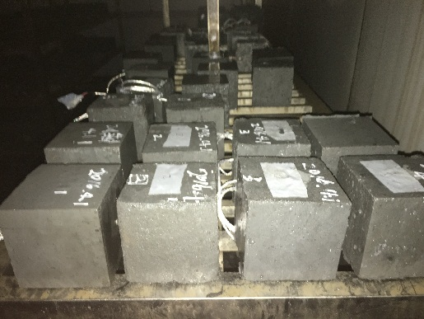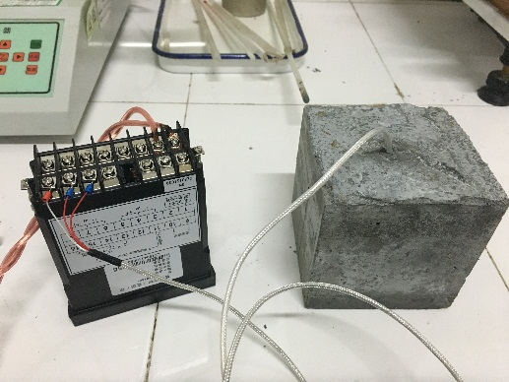
图1 试件标准养护 图2 试件连接

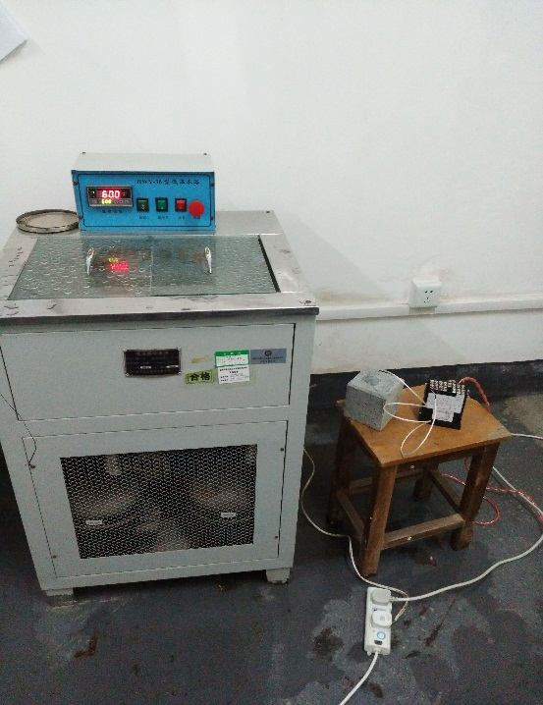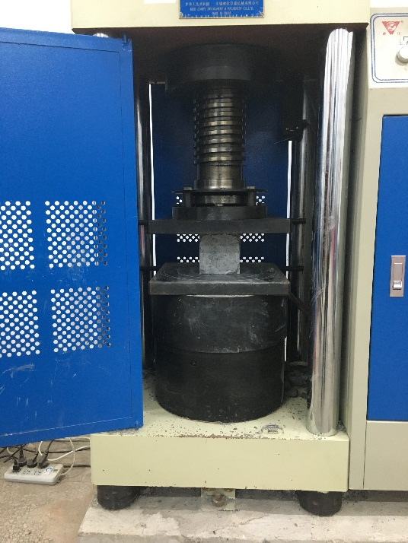
图3试件测温 图4 抗压强度测试

三、掺反热膨胀导热材料混凝土性能研究
1.碳纤维掺量对混凝土强度的影响
碳纤维掺量作为反热膨胀导热材料在大体积混凝土中的技术基础理论研究的一个重要参数，其选择合理与否是大面积工程应用的前提。各组试件强度测试结果见表5。碳纤维掺量与强度之间的关系，如图5所示

表5 混凝土强度测试结果
试件  编号 | 第1组 | 第2组 | 第3组 | 第4组 | 第5组 | 第6组 | 第7组 | 第8组
28d强度（MPa） | 39.9 | 40.8 | 41.3 | 41.9 | 42.5 | 43.0 | 45.8 | 45.6
试件  编号 | 第9组 | 第10组 | 第11组 | 第12组 | 第13组 | 第14组 | 第15组
28d强度（MPa） | 44.7 | 43.2 | 43.3 | 42.0 | 41.3 | 39.7 | 38.7

图5 抗压强度与碳纤维掺量关系曲线图

由表5、图5可知，掺加碳纤维对其强度均有一定程度的增强效果，且随着碳纤维掺量的增加其强度先增加后减少。当碳纤维掺量在0.90%时，其强度增强效果明显，较未掺碳纤维试验组（第1组）其强度增长率达14.8%。
2.碳纤维掺量对混凝土热学性能的影响
采用Excel软件对第1组试件的时间温度曲线进行多项式拟合，得出拟合方程：$y=0.0021x^{3}-0.1384x^{2}+3.5413x+21.582$（y≤60），$R^{2}=0.997$；由于第2至15组试件其时间温度曲线大致相同，拟合得出一个方程为：$y=0.0004x^{3}-0.0538x^{2}+2.669x+14.28$（y≤60），$R^{2}=0.993$，如图6所示。

图6 各组试件时间温度曲线关系

由图6可知，掺碳纤维混凝土在放入热水中后，温度有一段短暂的缓慢上升期，时间大约为2.5至4.5分钟。且总体呈现出碳纤维含量越高，初期缓慢上升时间越长的特点。随后开始快速上升，最后随着温差的减少，上升速率渐缓。而第1组试件在放入热水中后，温度马上开始上升，后随着温差的减少，上升速率渐缓。掺碳纤维试件成型时与周围的胶凝材料之间存在一层气膜，阻挡了热量的快速传递。由此可以解释整个热量的传递过程为试件外表面接触热水，热量马上开始通过胶凝材料传播，同时热水开始向试件内部渗透。当热量传递到有碳纤维的地方时，一方面开始通过碳纤维传播，另一方面需要先加热碳纤维周围的气膜，随后继续试件内部传播。由此可以说明碳纤维混凝土由于碳纤维周围气膜的存在可以在温度变化的初期对混凝土起到保温作用，当形成稳定温度场时，这种保温作用消失。由此得知碳纤维混凝土在外界温度剧烈变化时，能有一定的缓冲作用，防止内部温度应力的产生。
四、结论
基于室内试验与理论分析，主要结论如下：
1.探明了碳纤维掺量对混凝土抗压强度的影响规律。
2.基于Excel软件，建立了基准混凝土和掺碳纤维大体积混凝土水化时间与混凝土内部实测温度之间的相互关系曲线，其相关性好，该成果为实时监测大体积混凝土内部温度，有效控制大体积混凝土实时温差具有重要的指导意义，为指导大体积混凝土的实时养护提供技术保障。
3.综合考虑碳纤维混凝土的强度及保温作用，当碳纤维掺量在0.90%时对大体积混凝土在提高强度及控制裂缝方面有一定的改善作用。

参考文献
［1］江昔平, 王社良, 段述信, 孙, 烨. 超大体积混凝土温度裂缝产生机理分析 与抗裂控制新对策[J]. 混凝土, 2007, (12): 98-102.
［2］ 江昔平.大体积混凝土温度裂缝控制机理与应用方法研究 [D]. 西安:西安建筑科技大学, 2013.
［3］JiangXiping.Research on Controlling Mechanism of Temperature Crack of High Performance Concrete on Freezing Shaft Lining in Special Thick Alluvium Advanced Materials Research. 2012, Vols368-373,Part2.
［4］海然, 祝彦知, 吴科如. 碳纤维含量对水泥砂浆热膨胀系数的影响[J]. 建筑材料学报, 2009, 12(2): 232-235.
［5］陈广乐，范仕刚，彭珍珍 《反钙钛矿结构负热膨胀Mn3XN材料的研究进展》硅酸盐通报，2009，28(5):1013-1017.
［6］华祝元, 刘佳琪, 严学华. 负热膨胀系数材料的研究现状与展望[J]. 硅酸盐通报, 2010, 29(5): 1086-1092.
［7］宋晓艳，孙中华 《负热膨胀反钙钛矿锰氮化合物的研究综述》 金属学报，2011，47(11):1362-1371.
［8］李跃. 大体积混凝土的温控和防裂技术研究[D]. 武汉:武汉理工大学, 2004.
［9］LIND Cora，《CHALLENGES AND OPPORTUNITIES FOR CONTROLLED THERMAL EXPANSION POLYMER COMPOSITES》 [J].Journal of the Chinese Ceramic Society, 2009, (05), pp.689-695CNKI.
［10］朱伯芳.大体积混凝土温度应力与温度控制[M].北京：中国电力出版社，1999.
［11］张晓飞.大体积混凝土结构温度场和应力场仿真计算研究[D].西安：西安理工大学2009.
［12］徐道远，王向东，朱为玄，王振波，邓爱民. 混凝土坝的损伤及损伤仿真计算[J].河海大学学报（自然科学版）, 2002,30(4):14-18.
［13］郭全中, 王永强, 杨剑平. 燕山水库溢洪道工程六体积混凝土温控和防裂技术[J]. 施工技术, 2009, (6): 60-61.
［14］李政鵬. 大体积混凝土温控防裂相关问题研究[D]. 郑州:郑州大学, 2012.
［15］杨祖涛. 大体积混凝土承台温控防裂的仿真研究 [D]. 哈尔滨:哈尔滨工业大学, 2010.
［16］刘晓龙, 柯国炬, 田波. 相变材料在大体积混凝土中应用的研究现状[J]. 新型建筑材料, 2014, (5): 81-85.
［17］彭再勇. 红谷沉管隧道管节大体积混凝土温控与防裂技术[J]. 隧道建设, 2016, 36(9): 1139-1146.

